Доброта спасает мир

Каждый из нас обладает рядом качеств, которые характеризуют нас, как человека. Кто-то более добрый, искренний, справедливый. Кто-то напротив, полон злобы и гнева. Но все мы люди. Добрый человек притягивает к себе как магнит, он отдает частицу своего сердца, свое тепло окружающим людям. Вот почему каждому из нас нужно очень много любви, справедливости, чуткости, чтобы было, что отдавать другим. Милосердие и сочувствие требуются в нормальной, повседневной жизни. Доброта — это отнюдь не слабость. Показывая ребёнку свой положительный пример отношения к людям, животным, природе, мы ориентируем на такое же поведение и ребёнка. Вот поэтому важно заложить в раннем детстве основы нравственности, а именно — воспитать доброго ребёнка. Нужно стараться прививать детям добрые качества, которые ценились во все времена. Самое главное – приучить ребёнка получать удовольствие от того, что он оказывает помощь или заботится о ком-то.В нашей стране есть много людей, которым необходимо простейшее чувство сострадания. Это пожилые люди, больные, нуждающиеся в помощи. А ведь им нужно совсем немного – внимание, участие, поддержка, да просто общение.

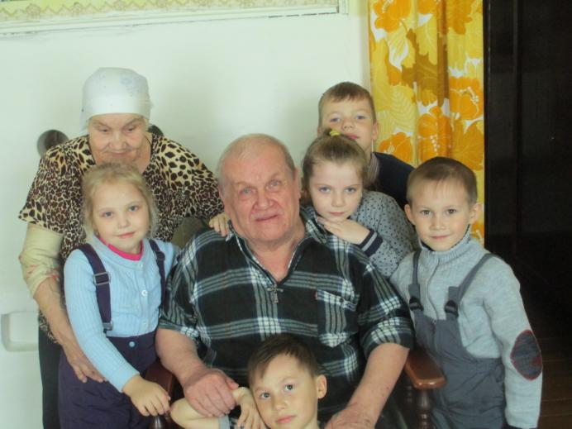 Во время декады инвалидов ребята подготовительной группы посетили семью Спировых: Бориса Васильевича и Галины Михайловны. Хозяева были искренне рады таким неожиданным гостям и дети на удивление моментально нашли общий язык с пожилыми людьми, не было никакого смущения и робости. Ребята рассказали о себе: чем они занимаются в детском саду, о чём мечтают и что скоро пойдут в школу. Гости рассказали стихи, которые специально приготовили для бабушки и дедушки, так они обращались к Галине Михайловне и Борису Васильевичу. Хозяева были очень рады, угощали ребятишек, и было видно, что им совсем не хотелось, чтобы дети покинули их гостеприимный дом. И пожилые и маленькие были очень довольны состоящейся встречей. Уважаемые, Борис Васильевич и Галина Михайловна! Желаем вам крепкого здоровья, счастья, благополучия. Пусть каждый день вам ярко светит солнце, а все невзгоды обходят вас стороной!